Afbeelding invoegen
Stap 1: Surf naar www.google.be
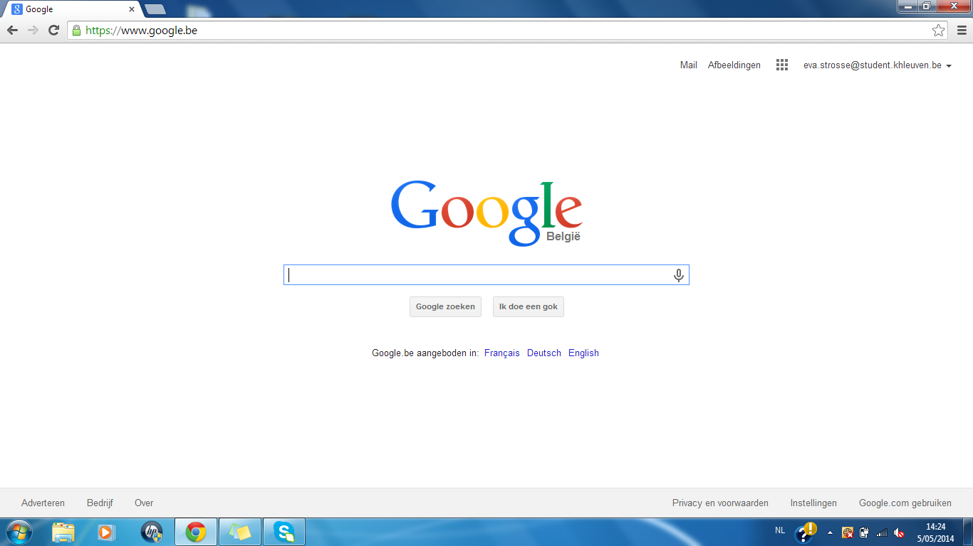
Verkeersbord
Typ hier wat je zoekt

Stap 2: Druk op Afbeeldingen
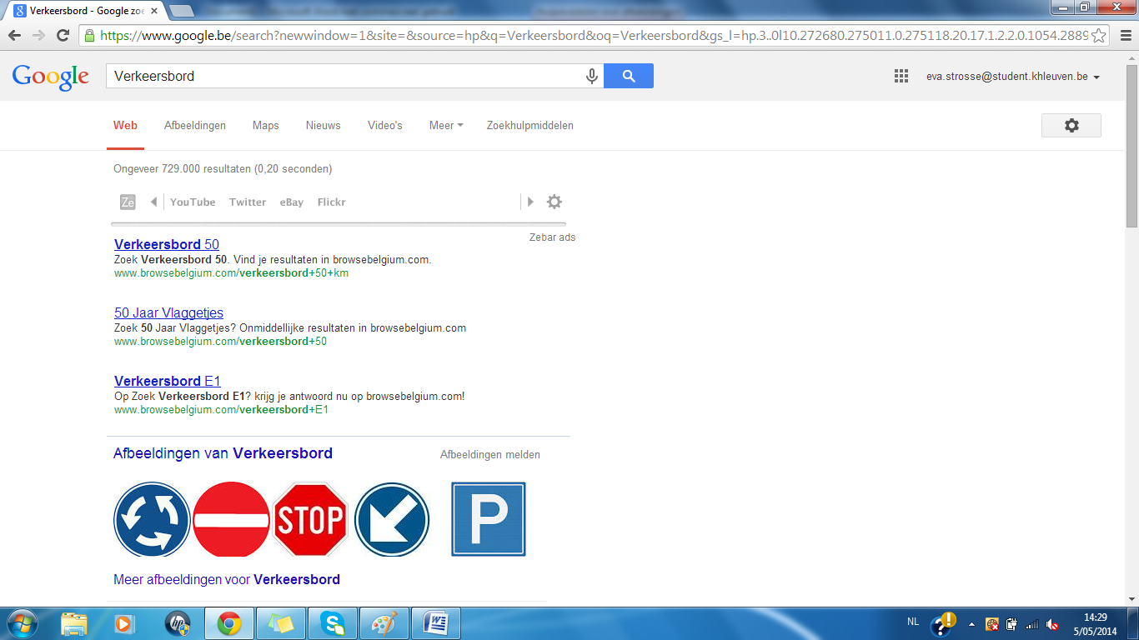
Druk op Afbeeldingen

Stap 3: Kies een afbeelding
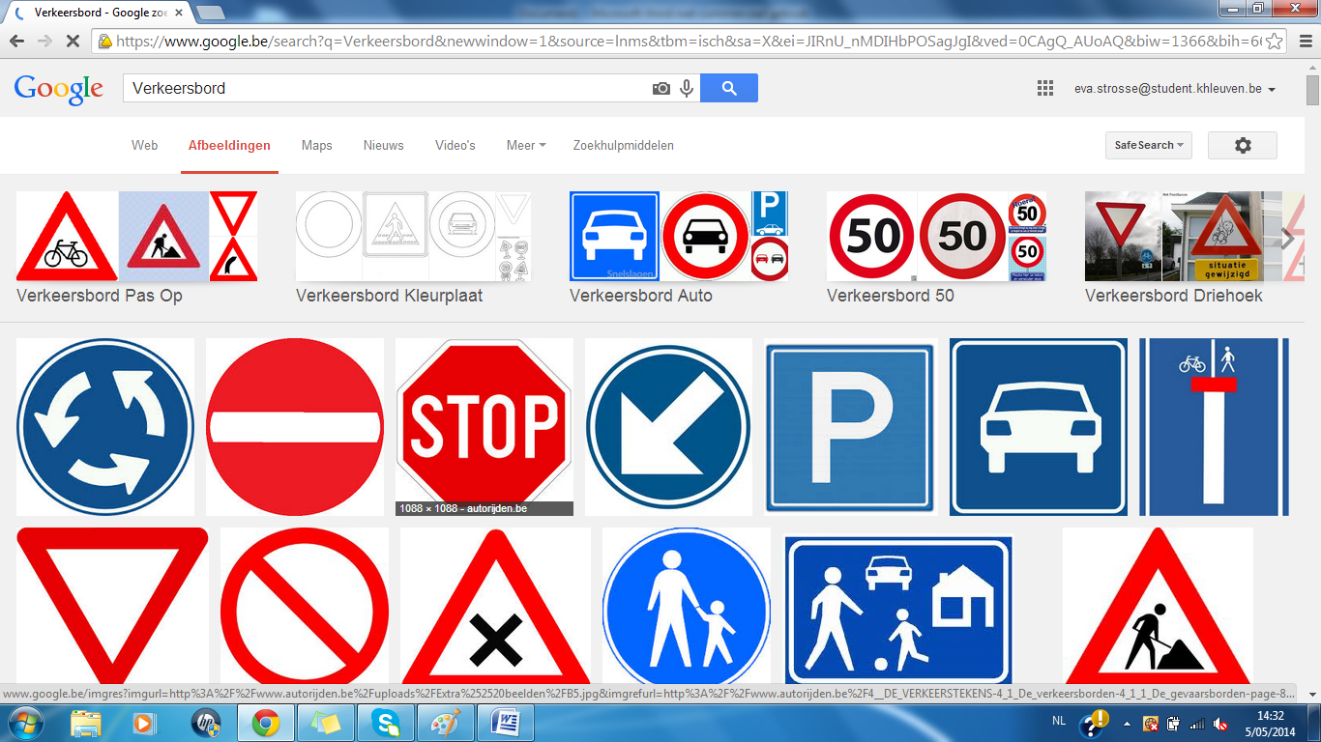
Stap 4: Klik op de rechtermuisknop en ga naar: Afbeelding kopiëren
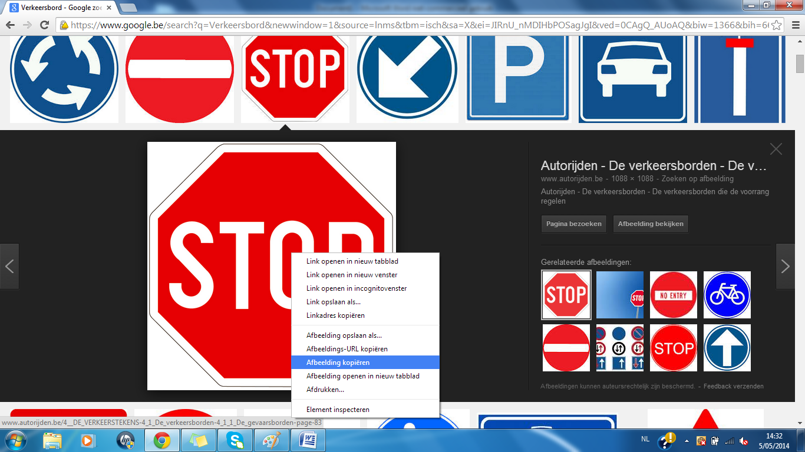
Afbeelding kopiëren

Stap 5: Ga naar het document en plak de afbeelding erin.
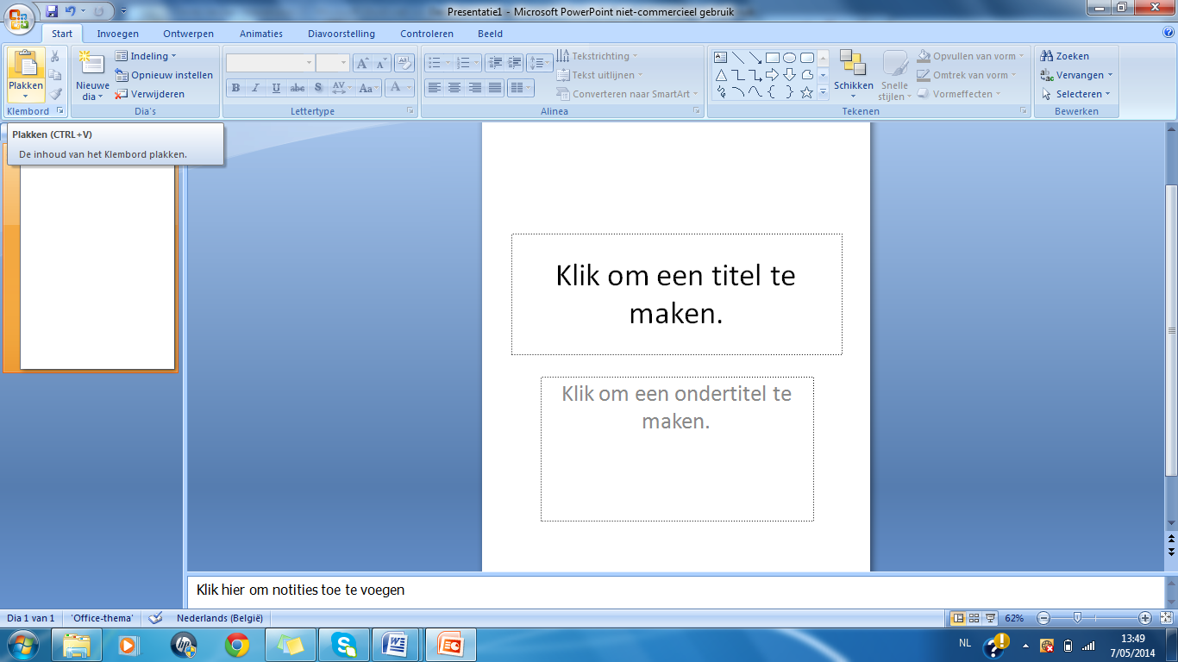
Druk op plakken

Stap 6: Klaar!
